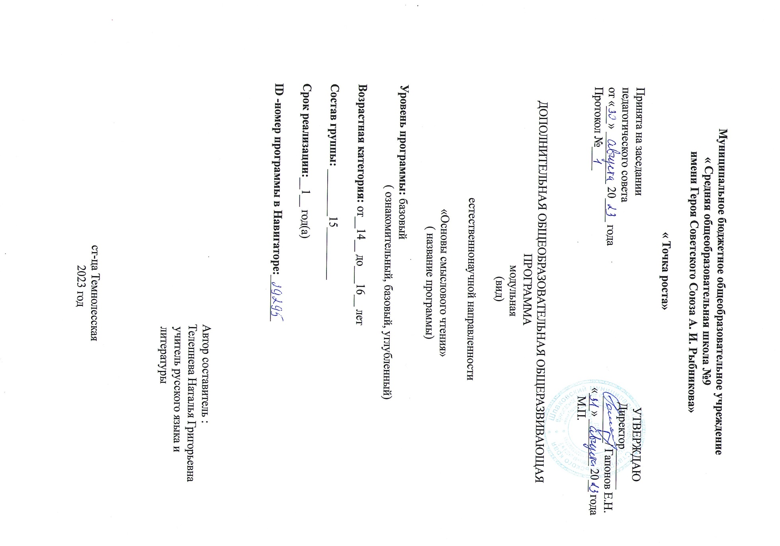

Муниципальное бюджетное общеобразовательное учреждение

« Средняя общеобразовательная школа» №9

имени Героя Советского Союза А. И. Рыбникова»

Центр образования естественно- научной и технологической направленности

«Точка роста»

Принята на заседании УТВЕРЖДАЮ

педагогического совета Директор _______

от «__» ________ 20___года _____________/ Гапонов Е.Н.

Протокол №___ «___» _________20___ года

М. П

ДОПОЛНИТЕЛЬНАЯ ОБЩЕОБРАЗОВАТЕЛЬНАЯ

(общеразвивающая)

ПРОГРАММА

Интеллектуальной направленности

« Основы проектной и исследовательской деятельности»

Уровень программы: базовый

(ознакомительный, базовый, углубленный)

Возрастная категория: от__11__до__ 12 лет

Состав группы:__________15____________

Срок реализации:__1__год(а)

ID- номер программы в Навигаторе:______

Автор- составитель:

Телепнева Наталья Григорьевна

учитель русского языка и литературы

ст-ца Темнолесская 2023 год

Пояснительная записка

Рабочая программа разработана с учетом нормативно-правовых документов:

- ФГОС основного общего образования, утвержденный приказом Минобрнауки РФ от 17.12.2010 № 1897 (с изменениями и дополнениями);

- Фундаментальное ядро содержания общего образования;

- Концепция духовно-нравственного развития и воспитания личности гражданина России.

Рабочая программа «Основы смыслового чтения» является частью основной образовательной программы основного общего образования МБОУ « СОШ № 9 им.А.И.Рыбникова»

Данный курс ориентирован на развитие навыков работы с текстом, воспитание и развитие учащихся с учетом их индивидуальных (возрастных, физиологических, психологических, интеллектуальных и других) особенностей, образовательных потребностей и возможностей, личностных склонностей. Это достигается путем создания благоприятных условий для умственного, нравственного, эмоционального и физического развития каждого школьника. Педагогическая система базируется на раннем выявлении склонностей, интересов, природных задатков детей, которая в дальнейшем позволит развитие универсальных компетентностей обучающихся.

Программа курса «Основы смыслового чтения» рассчитана на 68 часов (2часа в неделю).

Рабочая программа имеет цель:

воспитание грамотного компетентного читателя, человека, имеющего стойкую привычку к познанию мира и самого себя, человека с высоким уровнем языковой культуры, культуры чувств и мышления.

Программа способствует решению следующих задач на ступени основного общего образования:

1. Поддерживать интерес к чтению, сложившийся в начальной школе, формировать духовную и интеллектуальную потребность читать.

2. Обеспечивать общее развитие школьника, глубокое понимание научных и художественных текстов различного уровня сложности.

3. Обеспечивать осмысление текстовой информации, учить приобретать и систематизировать научные знания.

4. Развивать функциональную грамотность (способность учащихся свободно использовать навыки чтения и письма для получения текстовой информации, умения пользоваться различными видами чтения).

5. Развивать чувство языка, умения и навыки связной речи, речевую культуру.

Данный курс нацелен на реализацию стратегии смыслового чтения и работы с текстом, являющейся составной частью основной образовательной программы основного общего образования

Ведущий принцип:

принцип межпредметной интеграции, предполагающий единство всех заинтересованных сторон в совместной учебной и внеурочной деятельности.

Работа с текстом в программе представлена в трёх разделах:

поиск информации и понимание прочитанного;

преобразование и интерпретация информации;

оценка информации.

Как часть образовательной программы развития УУД «Стратегия смыслового чтения» тесно связана с учебными образовательными программами и способствует совершенствованию следующих умений:

1. Овладение функциональной грамотностью (различными видами чтения: изучающим, ознакомительным, просмотровым; гибким чтением; умениями извлекать, преобразовывать и использовать текстовую информацию).

2. Овладение навыками и умениями понимания и анализа текстов разных видов.

3. Овладение продуктивными умениями различных видов устной и письменной речи.

4.Определение и объяснение собственной интерпретации прочитанного (истолкования и эмоционально-оценочного отношения).

5. Восприятие и характеристика текста как произведения искусства.

6. Приобретение, систематизация и использование сведений по теории и истории текста.

**Содержание курса внеурочной деятельности**

**Введение (1ч.)**

**Цели и задачи курса. Демонстрационный вариант экзаменационной работы для проведения в 2022-23 учебном году государственной итоговой аттестации.**

**Учащиеся должны знать.**

* **Структуру и содержание контрольно-измерительных материалов.**

**Учащиеся должны уметь:**

* **Учиться работать с КИМами, бланками ответов по русскому языку**

**Основные термины по разделу:**

**Контрольно- измерительные материалы. Демонстрационный вариант. Бланк ответов. Сжатое изложение. Задания с выбором ответа. Задания с кратким ответом. Сочинение - рассуждение на основе текста.**

**Текст как единица синтаксиса (29ч.)**

**Определение, признаки и характеристика текста как единицы языка. Тема, идея, проблема текста и способы их установления и формулирования.**

**Композиция, логическая, грамматическая структура текста**

**Понятие о микротеме. Соотношение микротемы и абзацного строения текста.**

**Главная и второстепенная информация в тексте. Ключевые слова и их роль в определении границ главной информации. Способы сокращения текста:**

**грамматические, логические, синтаксические.**

**Учащиеся должны знать:**

* **Признаки текста, его структуру;**
* **Понятие « микротема»**
* **Языковые приемы компрессии текста: исключение, обобщение, упрощение.**

**Комплексный анализ текста (27ч.)**

**Текст как продукт речевой деятельности. Функционально- смысловые типы речи. Извлечение информации из различных источников. Художественные средства текста. Средства связи предложений в тексте. Лексические, грамматические, синтаксические средства.**

**Типы текста: описание, повествование, рассуждение. Стили литературного языка. Публицистической стиль. Основные черты публицистического стиля.**

**Жанры публицистического стиля.**

**Учащиеся должны знать:**

* **Основные признаки текcта;**
* **Особенности основных функционально-смысловых типов речи;**
* **Основные признаки стилей речи;**
* **Основные изобразительно-выразительные средства языка и их отличительные черты;**
* **Основные понятие и термины лексики и фразеологии;**
* **Название и особенности основных морфем русского языка;**
* **Основные способы образования слов в русском языке;**
* **Предмет изучения орфографии и алгоритм применения орфографических правил;**
* **Синтаксические правила и пунктуационные нормы.**

**Учащиеся должны уметь:**

* **Определять функционально - смысловые типы речи;**
* **Определять стиль предложенного для анализа текста и аргументировать собственное мнение;**
* **Находить в тексте изобразительно-выразительные средства и объяснить их роль в создании художественного образа;**
* **Находится в предложенных текстах лексические понятия и определять их роль;**
* **Находить значимые части слова и выполнять словообразовательный разбор;**
* **Определять способ словообразования и выполнять морфологический разбор;**
* **Узнавать и осознавать в слове орфограмму, определять условия выбора верного написания и правильно писать слово;**
* **Объяснить общие случаи постановки знаков препинания;**
* **Анализировать старание и значение словосочетаний, выполнять разбор словосочетаний;**
* **Характеризовать предложение.**

**Основные термины по разделу: Текст. Функционально - смысловые типы речи: описание, повествование, рассуждение, комбинированный текст.**

**Стили русского языка: научный, официально - деловой, публицистический, разговорный, художественный.**

**Изобразительно - выразительные средства языка (тропы): метафора, олицетворение, эпитет, фразеологизм, сравнение, гипербола, лексический повтор. Слово. Лексическое значение. Прямое и переносное значение. Многозначность. Синонимы. Антонимы. Омонимы. Лексика исконно русская и заимствованная. Диалектизмы. Профессионализмы. Жаргонизмы. Фразеология.**

**Морфемика. Значимые части слова: приставка, корень, суффикс, окончание, основа. Основные способы словообразования. Формообразование.**

**Орфография. Орфограммы.**

**Синтаксис. Словосочетание.**

**Виды подчинительной связи: согласование, управление, привыкание. Предложение. Грамматическая основа предложения. Главные члены предложения, второстепенные члены предложения. Типы предложений по цели высказывания и эмоциональной окраске. Типы предложений по количеству грамматических основ. Предложения распространенные. Полные и неполные предложения. Простое осложненное предложение.**

**Знаки препинания: разделительные , выделительные и соединительные.**

**Создание текста на заданную тему в соответствии с функционально - смысловым типом речи (11ч.)**

**Структура сочинения – рассуждения: тезис, доказательство, вывод. Сочинение – рассуждение на лингвистическую тему. Сочинение - рассуждение на основе текста.**

**Учащиеся должны знать:**

* **Структуру написание сочинения- рассуждения, способы аргументации.**

**Учащиеся должны уметь:**

* **Писать сочинение - рассуждение на заданную тему в соответствии с функционально - смысловым типом речи.**

**Основные термины по разделу:**

**Сочинение - рассуждение. Тезис. Доказательство. Вывод. Критерии оценивания.**

**Подведение итогов (1ч)**

**Результаты освоения курса внеурочной деятельности « Основы смыслового чтения»**

**В результате освоения программы элективного курса « Основы смыслового чтения и » формируются следующие предметные осуществлять смысловое чтение;**

* **Осуществлять поиск информации с помощью справочно - библиографического библиотеки, по электронному каталогу;**
* **Оценивать информацию с точки зрения полноты, достоверности и научности источника;**
* **Осуществлять поиск и отбор информации в различных источниках;**
* **Работать с текстом ,выделять главную мысль;**
* **Обрабатывать информацию в графической форме (схемы, таблицы, понятийные карты);**
* **Работать с компьютером, пользуясь алгоритмом учебных действий;**
* **Пользоваться электронными ресурсами;**
* **Пользоваться справочными электронными источниками для понимания и получения дополнительной информации.**

**Метапредметные результаты:**

* **Овладение способами самоогранизации;**
* **Ставить цель и планировать свою личную учебную деятельность**
* **Оценивать собственный вклад в деятельность группы;**
* **Осознавать значимость компьютерной грамотности;**
* **Проводить самооценку своих личных учебных достижений;**
* **Применять полученные знания на разных учебных дисциплинах .**
* **Формировать потребность в систематическом получении информации**
* **Планировать свою деятельность под руководством учителя;**
* **Работать в соответствии с предложенным планом;**
* **Сравнивать полученный результат с ожидаемым результатом;**
* **Оценивать работу одноклассников**

**Личностные результаты:**

* **Формулировать свое мнение и позицию;**
* **Формировать познавательную и информационную культуру;**
* **Соблюдать правила общения в интернете;**
* **Проявлять устойчивый познавательный интерес и готовность к самообразованию.**

**Ожидаемые результаты:**

**- понимание текста как одной из основных единиц языка и речи;**

**-практические умения и навыки по самостоятельному анализу текстовой разной стилистической направленности;**

**-приобретение опыта рецензирования и редактирование текстов;**

**-углубление лингвистических знаний, расширение кругозора в области филологической науки;**

**-рецензировать и редактировать тексты;**

**-развитие интуиции, чувства языка и формирование познавательных способностей обучающихся.**

**Описание способов оценки планируемых результатов:**

**Формы итогового контроля и критерии их оценки**

**Контроль уровня сформированности по освоению ЗУН осуществляется на трех уровнях:**

**-текущий (коэффициент успешности выполнения заданий на каждом уроке);**

**-промежуточный (проводится в форме теста);**

**- итоговый (в конце курса) проводится в форме теста.**

**Система оценки достижения планируемых результатов курса осуществляется с помощью:**

* **Контрольно-диагностических материалов в форме тестов, творческих заданий;**
* **Творческих работ;**
* **Оформленных в графической форме результатов поиска и обработки информации по заданной теме.**

**Форма итоговой отчетности - организации проектной / учебно- исследовательской деятельности с последующей защитой полученных результатов.**

**Тематическое планирование с учетом рабочей программы воспитания.**

|  |  |  |  |
| --- | --- | --- | --- |
| **№ п/п** | **Тема занятия** | **Кол-во часов** | **Основные виды деятельности.** |
| **1** | **Цели и задачи курса**  **« Основы смыслового чтения»** | **1** |  |
| **2** | **Определение, признаки и характеристика текста как единицы языка. Тема, идея ,проблема текста и способы их установления и формулирования.** | **5** | **Связывать информацию, обнаруженную в тексте, со знаниями из других источников; оценивать утверждения, сделанные в тексте;**  **-в процессе работы с одним или несколькими источниками выявлять содержащуюся в них противоречивую, конфликтную информацию;**  **-преобразование и интерпретация текста, откликаться на содержание текста: связывать информацию, обнаруженную в тексте, со знаниями из других источников;**  **-оценивать утверждения, сделанные в тексте, исходя из своих представлений о мире;**  **-находить доводы в защиту своей точки зрения;**  **-откликаться на форму текста , оценивать не только содержание текста, но и его форму**  **Связывать информацию, обнаруженную в тексте, со знаниями и других источников; оценивать утверждения, сделанные в тексте, исходя из своих представлений о мире; находить доводы в защиту своей точки зрения; в процессе работы с одним или несколькими источниками выявлять содержащуюся в них противоречивую, конфликтную информацию; использовать полученный опыт восприятия информационных объектов для обогащения чувствительного опыта, высказывать оценочные суждения и свою точку зрения о полученном сообщении (прочитанном тексте.)Критически относиться к рекламной информации; находить способы проверки противоречивой информации; определять достоверную информацию в случае наличия противоречий или конфликтной ситуации.** |
| **3** | **Композиция, логическая, грамматическая структура текста.** | **5** |
| **4** | **Композиционно-языковые признаки текста.** | **4** |
| **5** | **Сжатое изложение. Понятие о микротеме. Соотношение микротемы и абзацного строения текста.** | **5** |
| **6** | **Главная и второстепенная информация в тексте. Ключевые слова и их роль в определении границ главной информации.** | **5** |
| **7** | **Способы сокращения текста: грамматические, логические, синтактические.** | **5** |
| **8** | **Текст как продукт речевой деятельности** | **4** |
| **9** | **Извлечение информации из различных источников** | **5** |
| **10** | **Художественные средства текста.** | **4** |
| **11** | **Средства связи предложений в тексте. Лексические средства. Грамматические средства.** | **3** |
| **12** | **Средства связи предложений в тексте. Синтаксические средства.** | **4** |
| **13** | **Типы текста: описание, повествование, рассуждение.** | **3** |
| **14** | **Стили литературного языка.** | **4** |
| **15** | **Сочинение-рассуждение на лингвистическую тему. Способы аргументации.** | **4** |
| **16** | **Подготовка к сочинению-рассуждению на основе цитаты из текста. Способы аргументации.** | **3** |
| **17** | **Подготовка к сочинению-рассуждению на основе текста. Способы аргументации.** | **3** |
| **18** | **Итоговый урок** | **1** |
|  | **всего** | **68часов** |  |